Образовательная деятельность
по ознакомлению с окружающим миром
на тему «Моя семья» (средняя группа)

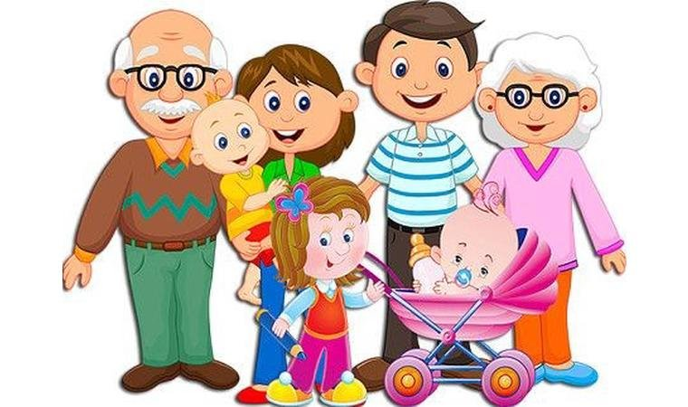

Москвитина И.Г.
воспитатель I категории

Цель: Способствовать формированию у детей среднего дошкольного возраста представления о семье и нравственных нормах.
Задачи:
Социализация:
-Расширять представления детей о составе семьи, о родственных связях.
- Учить детей быть внимательными к близким людям, заботиться о них, формировать чувство гордости за свою семью, воспитывать уважение к старшему поколению.
- Приобщать к общепринятым нормам и правилам поведения.
Познание:
- Развивать у детей память, логическое мышление и творческое воображение.
- Формировать в детях нравственные категории добра и зла.
- Развивать умение детей четко и полно отвечать на вопросы.
Коммуникация:
- Развивать навыки устной речи
- Обогащать словарный запас детей
- Развивать инициативность в общении с окружающими, умение вступать в контакт, договариваться, слушать и слышать партнёра.
Здоровье:
- Формировать культурно-гигиенические навыки.
- Формировать у дошкольников элементарные навыки здорового образа жизни.

Ход занятия:
Дети заходят в группу за воспитателем.
Воспитатель: Ребята, сегодня к нам на занятие пришли гости. Давайте поздороваемся.
Дети здороваются с гостями.
Воспитатель: Молодцы! А теперь станем в круг.
Собрались все дети в круг
Я твой друг и ты – мой друг.
Крепко за руки возьмемся
И друг другу улыбнемся!
Воспитатель: А теперь сели на свои стульчики.
- Тихо садимся на свои места. Сели правильно, руки полочкой, спинки выпрямили, ножки вместе.
Воспитатель: Сейчас я вам расскажу сказку. А начинается она так: - Жил-был на свете мальчик Ваня. Он жил один-одинешенек, никого у него не было.
- Ребята, а такое бывает, что у человека совсем никого не было?
Дети: Нет. У всех есть мамы и папы, бабушки и дедушки.
Воспитатель: Значит, у человека должна быть….
Дети: семья.
Воспитатель: Семья – это родные люди, которые любят друг друга, живут вместе, помогают друг другу.
- Давайте перечислим, из кого состоит семья
Дети: Дедушка, бабушка, папа, мама, брат (сестра, я.
Воспитатель: Ребята, а как члены семьи относятся друг другу?
Дети: Любят друг друга, уважают, помогают.
Воспитатель: Правильно, в семье все любят друг друга. И называют друг друга ласково.
- Сейчас мы с вами поиграем в игру, которая называется «Скажи ласково»
(я буду называть членов семьи, а вы будете называть их ласково)
Дочь – доченька, дочурка
Сын – сынок, сыночек
Папа – папочка, папенька, папуля
Мама – мамочка, мамуля.
Дед – дедушка, дедуля
Бабушка – Бабуля, бабулечка.
Сестра – сестренка
Брат - братишка
Внук – внучок
Внучка –внученька
Воспитатель: Молодцы, ребята!
- Вот такими ласковыми словами нужно называть своих родных.
- Все должны любить и уважать своих родных – мам, пап, бабушек, дедушек, сестренок, братишек.
- И никогда нельзя их ….
Дети:(огорчать)
Игра «Солнышко и тучка»
Воспитатель: Посмотрите, у вас в корзиночках лежат тучка и солнышко. Я буду предлагать ситуации, которые могут произойти в каждой семье; если она вызывает радость у родных, то вы показываете солнышко, а если плохое поведение, разочарование, то тучку.
-Вы помогли мама вымыть посуду?
- На прогулке испачкали куртку?
- Убрали за собой игрушки?
- Подрался с другом?
- Заботишься о бабушке, она заболела?
- Разбил мамину любимую вазу?
- Поздравил дедушку с днем рождения?
Воспитатель: Молодцы, ребята! А теперь немного отдохнем.
(дети выходят на ковер в рассыпную, лицом к воспитателю)
Физминутка.
Раз, два, три, четыре, (хлопаем в ладоши)
Кто живёт у нас в квартире? (шагаем на месте)
Раз, два, три, четыре, пять, (прыжки на месте)
Всех могу пересчитать: (шагаем на месте)
Папа, мама, брат, сестра, (хлопаем в ладоши)
Кошка Мурка, два котёнка (наклоны туловища влево-вправо)
Мой сверчок, щегол и я (повороты туловища влево-вправо)
Вот и вся моя семья (хлопаем в ладоши).
Воспитатель: Молодцы! Как хорошо отдохнули. Ну, а теперь предлагаю поиграть в другую игру. Для этого нужно сесть на свои места. Готовы?
Дидактическая игра «Собери цепочку»
Воспитатель: Возьмите карточки и разложите людей, изображённых на фотографии, по возрасту (сначала самый младший, затем тот, кто старше и т. д.).
Воспитатель: Ребята, посмотрите на доску. Что вы там заметили.
Дети: Что у мальчика Вани есть семья.
Воспитатель: Хорошо!
- Ребята, а в каждой семье есть взрослые и маленькие.Посмотрите внимательно на картинки и ответьте на вопросы:
Игра «Кто старше, кто моложе»
- Кто старше бабушка или мама?
- Кто младше ребенок или папа?
- Кто старше мама или ребенок?
- Кто младше дедушка или папа?
-Мама моложе, а бабушка – (старше)
-Дедушка старше, а ребенок – (моложе)
Воспитатель: Молодцы! Справились.
- Ребята, как люди должны жить в семье (дружно, должны заботиться друг о друге)
- Верно. А вы знаете, что у каждого в семье есть свои обязанности. Ваши бабушки и дедушки, ваши родители всегда, что-то делают по дому. Я буду называть обязанности, а вы будете поднимать карточку того, кто это делает дома.
Ходит на работу -
шьет –
ходит в магазин за покупками –
учит уроки
готовит пищу –
ухаживает за цветами –
вытирает пыль –
моет посуду –
убирает в доме –
гладит –
играет –
стирает –
читает сказку на ночь –
мастерит –
Воспитатель: Молодцы, справились!
Ребята у всех есть семья. А у каждой семьи есть свой дом, где они живут счастливо. Давайте и мы сделаем домики, чтобы у нас получился небольшой городок, в котором будут жить много семей, они будут ходить друг к другу в гости.
(аппликация)
Воспитатель: Отлично! У вас получились красивые дома.
-Ребята, давайте вспомним, что нового вы узнали сегодня?
-Что такое семья?
-Как люди должны жить в семье?
-Как вы должны относиться к своим родным?
Спасибо за внимание.

